**KoolProxy Readme**

更新：2021-12-22

**声明：**

1、本离线使用houzi-大佬的最新规则，可以正常更新

2、本教程适用于只适用于KoolShare官方出品的有KoolShare的固件，其他设备请勿尝试。

（F讯的一系列路由，老毛子固件，花生固件等其他魔改梅林，其他OpenWRT等等都不支持）

3、不确定您的路由安装后能正常使用，不排除会死机、高温、燃烧、爆炸，遇到任何问题请自付后果。

4、本指引已经尽可能的详细了，如果您看不懂~说明这个插件不适合您，请卸载保平安。

一、安装准备

1、请务必确保已经完全卸载了其他版本的koolproxy，直接 覆盖安装可能会出兼容性问题。

2、使用其他大神通过SSH等手段安装修改的可更新KPR规则的koolproxy，使用卸载按钮执行卸载后，可能造成卸载不完全。请使用winscp等工具，进入路由根目录下的koolshare文件夹，将您修改的文件删除干净，否则直接安装可能出奇怪的问题。

3、若出现奇怪问题，可以尝 关闭插件，卸载插件，再次安装试试~

二、安装

**1、hnd平台安装**

使用koolshare官方发布的arm v8平台的官改或者梅改固件的（RT-AC86U，GT-AC5300，GT-AC2900，RT-AX88U，RT-AX86U，GT-AX11000）

请下载群文件koolproxy_hnd_3.85.tar.gz，直接安装。

MD5: ADAE686C757BB1AB9051C9A627DFEEFB

SHA1: 33B27BB3D074A8ED656336A74CA8D58C9E6B8CD9

CRC32: 9D2A2CE4

注意：1.提示解压不完整，是你文件没下完整~请重新下载安装包

2.提示找不到安装脚本，请更改文件名为koolproxy.tar.gz，再次尝试安装

3.Mac系统/某些浏览器/某些解压软件，下载下来的文件掉.gz的后缀，是已经被解压过一次了，请自己baidu/google解决

**2、AX3000/AX82/RT-AX56专版**

使用koolshare官方发布的cpu为32位的hnd平台的官改或者梅改固件的（TUF-AX3000，RT-AX82U，RT-AX56_XD4）

请下载群文件koolproxy_AX32_3.85.tar.gz，直接安装。

MD5: DACFCAB2C35FC5F787963B15ED09D81B

SHA1: A9503A6D5027434971E2F8B35F5F4FA9BD8C1763

CRC32: EEBAAEB4

注意：1.提示解压不完整，是你文件没下完整~请重新下载安装包

2.提示找不到安装脚本，请更改文件名为koolproxy.tar.gz，再次尝试安装

3.Mac系统/某些浏览器/某些解压软件，下载下来的文件掉.gz的后缀，是已经被解压过一次了，请自己baidu/google解决

**3、arm384平台安装**

使用koolshare官方发布的arm v7平台的梅改固件，且固件版本为384.XX的（RT-AC68U，RT-AC66U-B1，RT-AC1900, RT-AC1900P,RT-AC87U,RT-AC88U,RT-AC3100,RT-AC3200,RT-AC5300等）

请下载群文件koolproxy_arm384_3.85.tar.gz，改名为koolproxy.tar.gz，直接安装。

MD5: 3182E54FF507A9CDC43D577470048F92

SHA1: AEBACC2B86F2DA797591285BEE1239ABAE89E7BD

CRC32: EF8E25D4

注意：1.提示解压不完整，是你文件没下完整~请重新下载安装包

2.Mac系统/某些浏览器/某些解压软件，下载下来的文件掉.gz的后缀，是已经被解压过一次了，请自己baidu/google解决

**4、arm380平台安装**

使用koolshare官方发布的arm v7平台的梅改固件，且固件版本为380.xx的【华硕系列】【领势系列】【网件系列】路由器

请下载群文件koolproxy_arm380_3.85.tar.gz，直接安装。

MD5: 75CC18B80BA03A71DB502D6D70AFF5CC

SHA1: BCCE71C5A5B30046BDE0FE8F046E872DC86EF278

CRC32: 6145E7CA

注意：1.提示解压不完整，是你文件没下完整~请重新下载安装包

2.提示找不到安装脚本，请更改文件名为koolproxy.tar.gz，再次尝试安装

3.Mac系统/某些浏览器/某些解压软件，下载下来的文件掉.gz的后缀，是已经被解压过一次了，请自己baidu/google解决

4. 380.70_0-X7.9.1 以前的固件提示您的固件不支持时，下面操作二选一

（1）升级您路由器的固件到380.70_0-X7.9.1或更高版本

（2）将离线包中install.sh中 判断 # 判断路由架构和平台 代码删除，重新打包安装。如图：

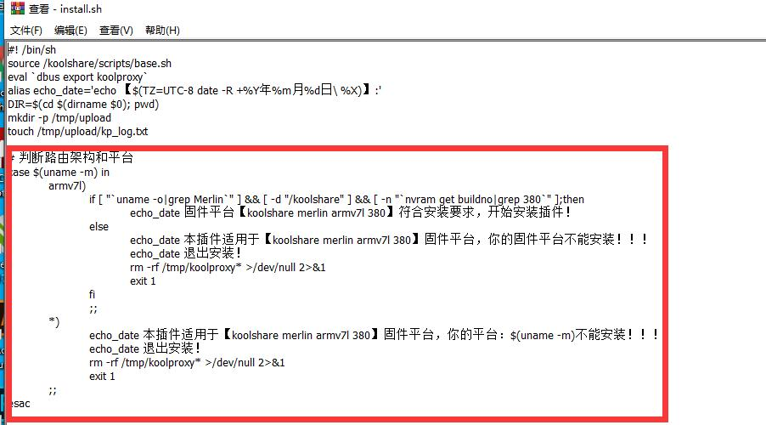

**3、KoolShare LEDE X86平台安装**

1、关闭梯子插件。

2、请下载群文件koolproxy_X86_3.85.tar.gz，直接安装。

3、开启koolproxy正常后，请重启开启梯子插件。

MD5: EC5E79DAECB079D8D78870817794D170

SHA1: 71BA1EDE2933CA794B717AAE058A30A5653481EC

CRC32: A7167AB3

注意：1.提示解压不完整，是你文件没下完整~请重新下载安装包

2.提示找不到安装脚本，请更改文件名为koolproxy.tar.gz，再次尝试安装

3.Mac系统/某些浏览器/某些解压软件，下载下来的文件掉.gz的后缀，是已经被解压过一次了，请自己baidu/google解决

4.开启梯子的时候可能会导致规则无法正常更新，请自行解决

1. 添加其他规则（如果有）

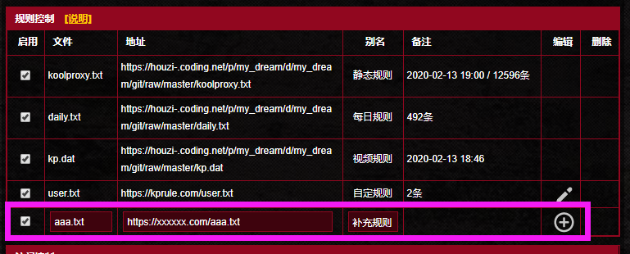

你也能在此处添加第三方规则，不过第三方规则不能保证其和koolproxy的兼容性，有时候甚至会其它规则出现相互冲突。

示例说明：

aaa.txt 规则名称，必须要有对应的后缀，目测只支持 .txt/.dat（加密规则），不要与其他规则名字重复

https://xxxxxx.com/aaa.txt 规则地址，请输入正确的地址

补充规则 自定义注释，随你心情打

注意：请确保第三方规则链接有对应的.md5链接，例如https: //xxxxxx.com/aaa.txt，

应该有对应的https:// xxxxxx.com /aaa.txt.md5 链接，koolproxy才能正确下载规则。

**启用新规则：**

请按上面说明输入正确信息后，启用打勾，点击+号增加规则，最后点击最下方提交启用规则。

等待几分钟，刷新页面看到能正确显示条数，即新规则启用成功

四、关于开启https模式

注意：1、插件默认只开启http模式，现在大部分网页都已经使用https协议，所以默认状态下很多广告无法去除，

但开启https模式有诸多限制，请自行斟酌是否启用。

2、硬路由请慎重考虑是否开启https模式

（本人RT-AC86U，在开启https模式时，PC浏览器开启youku，iqiyi等视频网站的时候会有30s白屏延迟，且路由cpu负载瞬间100%，可能影响网络质量。）

3、现阶段http模式已经可以去掉国内主流视频网站的 手机app，TVapp的视频预载广告。PC网页可以使用浏览器插件干掉

4、如果在开启Https模式下，路由下的设备没安装证书，或者证书安装错误，会导致路由下的设备部分网页/app无法访问

5、重装插件后，必须重新安装证书。（或者在路由器里替换之前备份的证书文件）

**1、开启路由插件Https模式**（本教程以ac86为主，其他系统可能位置有差异）

如图修改模式，然后点击 提交

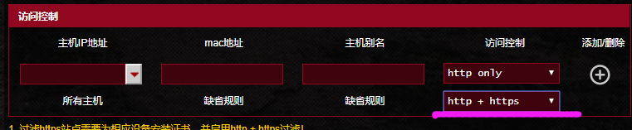

**2、安装证书**

1、 在路由器下的设备，不管是电脑，还是移动设备，都可以在浏览器中输入110.110.110.110来下载证书。

2、 如果想在多台装有koolroxy的路由设备上使用一个证书，请用winscp软件备份/koolshare/koolproxy/data文件夹，并上传到另一台路由。

**Windows：安装证书到 受信任的根证书颁发机构**

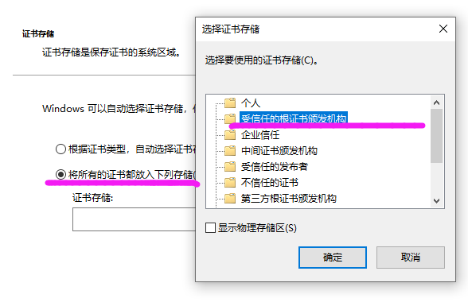

**Firefox浏览器要单独安装证书：浏览器设置-隐私与安全-查看证书-证书颁发机构-导入下载好的证书-确定**

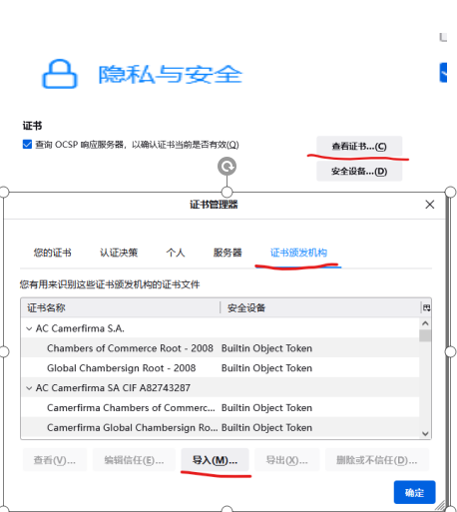

**Mac OS：必须使用Safari浏览器 安装证书，然后到应用程序-实用工具-钥匙串访问 找到安装的 koolproxy证书，始终信任**

**使用Firefox等第三方浏览器，如果还是无法生效，可能您还需要使用该浏览器再次安装证书并在浏览器设置中信任该证书**

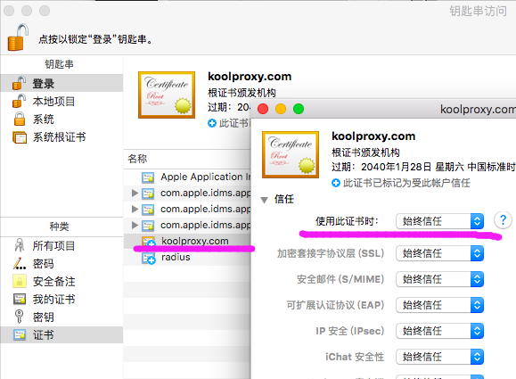

**Android：安装证书到 Wlan或者是VPN和应用程序 ，名字 koolproxy**

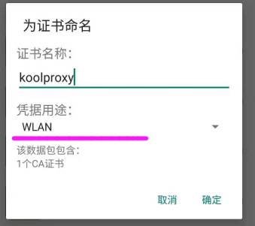

**IOS：安装证书后，到设置-通用-关于本机-证书信任里面信任 安装的 koolproxy证书**

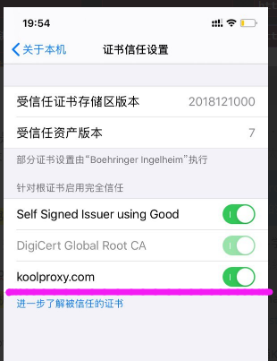

**注意：**1、安卓7.0以上版本youtube等app可能需要root手机，然后做如下操作才能正常去广告。（网页浏览一般不需要）

基本是劝退操作，哈哈哈

（1）下载[https://cdn.jsdelivr.net/gh/houzi-/CDN//CERT/cert_tr.sh](https://cdn.jsdelivr.net/gh/houzi-/CDN/CERT/cert_tr.sh) 脚本

（2）将下载好的cert_tr.sh放到路由的koolproxy/data/cert，设置权限权限0755运行，生成xxxxx2.0文件

（3）将xxxxx2.0文件通过root explorer等软件放入/system/etc/security/cacerts文件夹，权限0644

（4）在手机系统信任凭证看到koolproxy证书就成功了

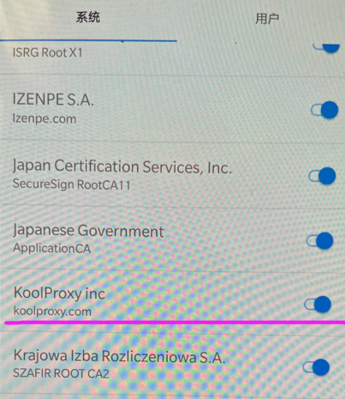

2.、PC浏览器对于视频网站广告，可能需要关闭浏览器的HTTP2模式，才可以正常去除。

（1）非chrome核心的EDGE浏览器，默认设置可以正常去除

（2）Chorme核心的EDGE浏览器，可在浏览器的快捷方式-属性-目标最后添加（空格）--disable-http2

（3）Chorme浏览器如果无法去除，可在浏览器的快捷方式-属性-目标最后添加（空格）--disable-http2

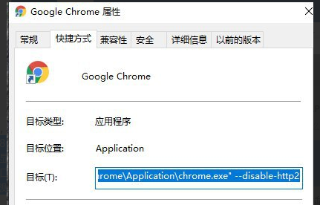

1. Firefox浏览器如果无法去除，可在浏览器地址栏输入about:config，然后搜索http2,找到enabled.http2那一栏修改ture值为false;http3也是根据http2的设置步骤一样

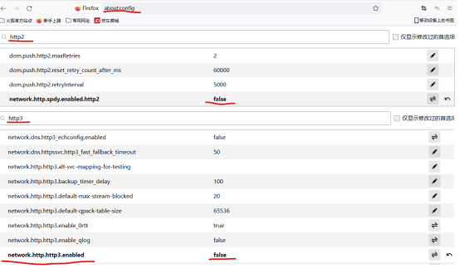

五、小米电视（盒子）去开机广告

由于小米电视开机广告已经开始使用https，在不开启https安装证书的情况下可以使用以下方法屏蔽开机广告

二选一即可

（由于缓存问题，一般2-3天才能看到效果，想立即生效的请使用垃圾清理软件（非电视自带）清理缓存）

1.使用路由自带防火墙

如图添加：

小米开机：

api.ad.xiaomi.com

data.mistat.xiaomi.com

芒果TV：

da.mgtv.com

（通常一条就够，如果黑屏较久，加下面规则）

click.hunantv.com

da.hunantv.com

log.hunantv.com

log.v2.hunantv.com

p2.hunantv.com

res.hunantv.com

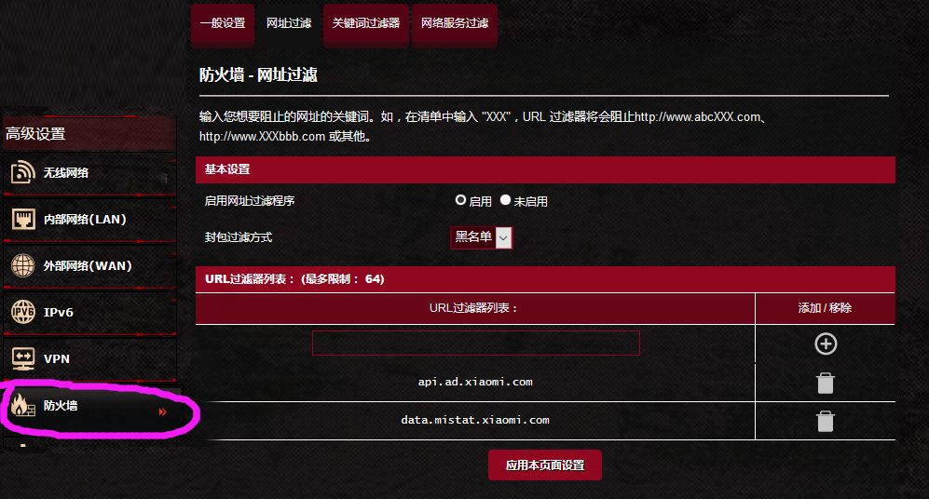

2.使用某插件的dnsmasq功能（部分固件方法一可能不生效，请使用此方法）

如图添加：

address=/api.ad.xiaomi.com/127.0.0.1

address=/data.mistat.xiaomi.com/127.0.0.1

address=/ da.mgtv.com/127.0.0.1

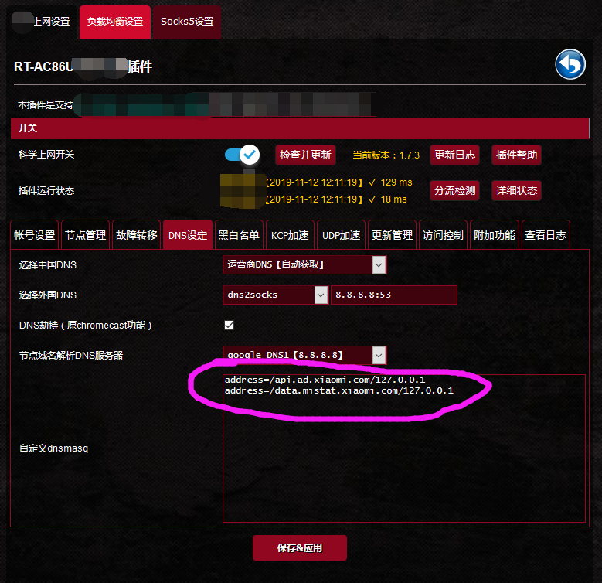

六、已知问题

1、硬路由即使不开启https模式，使用手机视频app/TV app，由于广告框架的疯狂请求，

可能会导致视频加载初期缓慢，路由cpu爆表，等10s+后恢复正常（如果有相关会员可以自己抓包屏蔽视频规则解决）

2、定时重启，界面显示时间永远为3：30。（原版koolproxy 3.8.4继承）

实际设置其他时间，提交后重启时间为自定义时间。不过每次点提交时候都要重新选定下时间。

1. 系统记录里面，KP的日志时间和系统时间不同步（原版koolproxy 3.8.4继承）
2. **由于KoolProxy不支持http/2和http/3协议，所以大部分都必须要禁用该协议才能让KoolProxy正常使用。**